栾川县财政局
2020年度部门决算

二〇二一年九月
目 录
第一部分 栾川县财政局概况
- 部门职责
- 机构设置
第二部分 2020年度部门决算表
一、收入支出决算总表
二、收入决算表
三、支出决算表
四、财政拨款收入支出决算总表
五、一般公共预算财政拨款支出决算表
六、一般公共预算财政拨款基本支出决算表
七、一般公共预算财政拨款“三公”经费支出决算表
八、政府性基金预算财政拨款收入支出决算表
第三部分 2020年度部门决算情况说明
一、收入支出决算总体情况说明
二、收入决算情况说明
三、支出决算情况说明
四、财政拨款收入支出决算总体情况说明
五、一般公共预算财政拨款支出决算情况说明
六、一般公共预算财政拨款基本支出决算情况说明
七、一般公共预算财政拨款“三公”经费支出决算情况说明
八、预算绩效情况说明
九、政府性基金预算财政拨款支出决算情况说明
十、机关运行经费支出情况说明
十一、政府采购支出情况说明
十二、国有资产占用情况说明
第四部分 名词解释

第一部分 栾川县财政局概况

一、部门职责

1. 完善宏观调控体系，创新调控方式，构建发展规划、财政、金融等政策协调和工作协同机制，强化经济监测预测预警能力，建立健全重大问题研究和政策储备工作机制，增强宏观调控前瞻性、针对性、协同性。

2. 深化财税体制改革。加快建立现代财政制度，推进财政事权和支出责任划分改革。完善转移支付制度，优化转移支付分类，规范转移支付项目，增强地方统筹能力。逐步统一预算分配，全面实施绩效管理，建立全面规范透明、标准科学、约束有力的预算制度。全面推行政府性基金和行政事业性收费清单管理，完善监督制度。深化税收制度改革，健全地方税体系，逐步提高直接税比重，形成税法统一、税负公平、调节有度的税收制度体系。

3. 防范化解地方政府债务风险。规范举债融资机制，构建“闭环”管理体系，严控法定限额内债务风险，着力防控隐性债务风险，牢牢守住不发生系统性风险的底线。

4. 栾川县财政局贯彻落实党中央关于财经工作的方针政策和决策部署以及省委、市委、县委工作要求，在履行职责过程中坚持和加强党对财经工作的集中统一领导。主要职责是：

（一）拟订全县财税发展战略、政策、规划和改革方案并组织实施；研究提出建立完善现代财政制度，运用财政政策促进经济、政治、文化、社会、生态建设的政策措施。

（二）拟订全县财政、税收、财务、债务、会计管理的政策措施并监督执行，牵头建立政府购买服务工作机制，会同有关部门研究提出相关政策；制定政府采购制度，编制县级政府采购预算并监督管理。

（三）负责全县财政收支管理工作，承担县级财政收支管理责任；负责编审年度县级财政预算草案并组织执行，受县政府委托向县人民代表大会报告全县和县级财政预算及其执行情况；负责编制全县年度财政决算草案并向县人大常委会报告；组织制定经费开支标准、定额，负责审核批复部门的年度预决算；建立全面规范、公开透明的预算制度；建立跨年度预算平衡机制；全面推进预算绩效管理工作。

（四）研究提出完善县、乡（镇）级政府之间事权、支出责任、财政收入划分方案的建议，完善转移支付制度。

（五）加强税源调查分析，及时研究掌握国家财税政策以及全县税源建设的影响；协调税务部门加强税源监控，掌握税源的发展变化，强化税源分析、预测，为后备财源建设及地方财政的可持续发展提供依据。

（六）负责政府非税收入和政府性基金管理；编制年度县级政府性基金预算草案，汇总年度全县政府性基金预算；管理财政票据；按规定管理彩票资金；研究制定政府非税收入管理制度。

（七）组织制定全县财政国库管理制度、国库集中收付制度，指导和监督县级国库业务，按规定开展国库现金管理工作；负责建立权责发生制的政府综合财务报告制度。

（八）负责管理和监督县级财政行政、政法、教育、科学、文化、体育等支出，研究提出相关财政政策建议；拟订行政事业单位财务管理制度和公务支出标准；承担县级国有文化企业财务管理有关工作。

（九）负责管理和监督县级财政农业、林业、水利、扶贫等支出，研究提出相关财政政策建议；负责有关农村综合改革和全县乡（镇）财政建设工作。

（十）负责管理和监督县级财政经济发展支出；研究提出相关财政政策建议；制定全县基本建设财务制度；承担财政投资评审管理工作。

（十一）负责管理和监督县级财政社会保障、就业及医疗卫生支出，会同有关部门拟订社会保障资金（基金）的财务管理制度，编制县级社会保障预决算草案。

（十二）负责管理和监督县级财政服务业发展、商业流通、旅游、粮食等支出，研究提出相关财政政策建议；拟订商业流通、旅游、粮食、物资、供销企业的财务管理制度；承担有关政策性补贴和专项储备资金财政管理工作。

（十三）在国家规定的权限内，提出地方性税目税率调整和对全县财政影响较大的临时特案减免税的建议；牵头建立个人收入和财产信息系统；在国家税制改革统一框架下，提出加强地方税体系建设相关建议。

（十四）负责制定行政事业单位国有资产管理制度，并对执行情况进行监督检查；管理行政事业单位国有资产，制定资产配置标准和相关费用标准，编制县级行政事业单位国有资产购置预算；负责县级事业单位对外投资的审批和监督管理。

（十五）收取县本级企业国有资本收益；组织实施全县企业财务制度，研究提出支持全县企业改革和发展的财政政策，按规定管理资产评估工作；监督管理公物拍卖。

（十六）贯彻落实国家政府性债务管理的政策和制度，拟订全县有关地方性政策、制度，建立规范合理的政府债务管理及相关风险预警机制。

（十七）负责管理全县会计工作，监督和规范会计行为，组织实施国家统一的会计制度。

（十八）负责管理和监督县财政投资项目城市基础设施建设财政资金支出，研究提出相关财政政策建议；推广使用政府与社会资本合作模式，促进社会资本参与基础设施投资和运营；参与全县住房制度和土地使用制度改革，拟定并监督执行住房资金、国有土地出让金收益财务管理、会计核算办法，指导监督有关部门管理住房资金；参与管理县本级投融资工作，指导全县政府与社会资本合作管理工作。

（十九）拟订行政事业单位机关后勤体制改革政策和办法并组织实施，指导行政事业单位后勤服务工作；负责行政事业单位公务用车管理体制改革工作；负责行政事业单位公务用车的编制、配备、更新、处置工作，按规定管理车辆购置资金,制订车辆管理办法并监督执行；负责行政事业单位公有房产的管理与处置；负责有关办公用房和办公区建设的规划编制、权属登记、使用调配。

（二十）制定全县财政科学研究和教育规划，负责财政信息和财政宣传工作。

（二十一）完成县委、县政府交办的其他事项。

二、机构设置
财政局内设股室7个，包括办公室、预算股、行政事业企业财务股、国库股、基本建设管理股、农业财务股、社会保障股。
从决算单位构成看，栾川县财政局决算包括本级决算、所属单位决算，此公开为汇总公开。
纳入本部门2020年度部门决算编报范围的单位共2个，其中二级预算单位1个，具体如下：
- 栾川县财政局
- 栾川县财政投资评审中心

第二部分 2020年度部门决算表

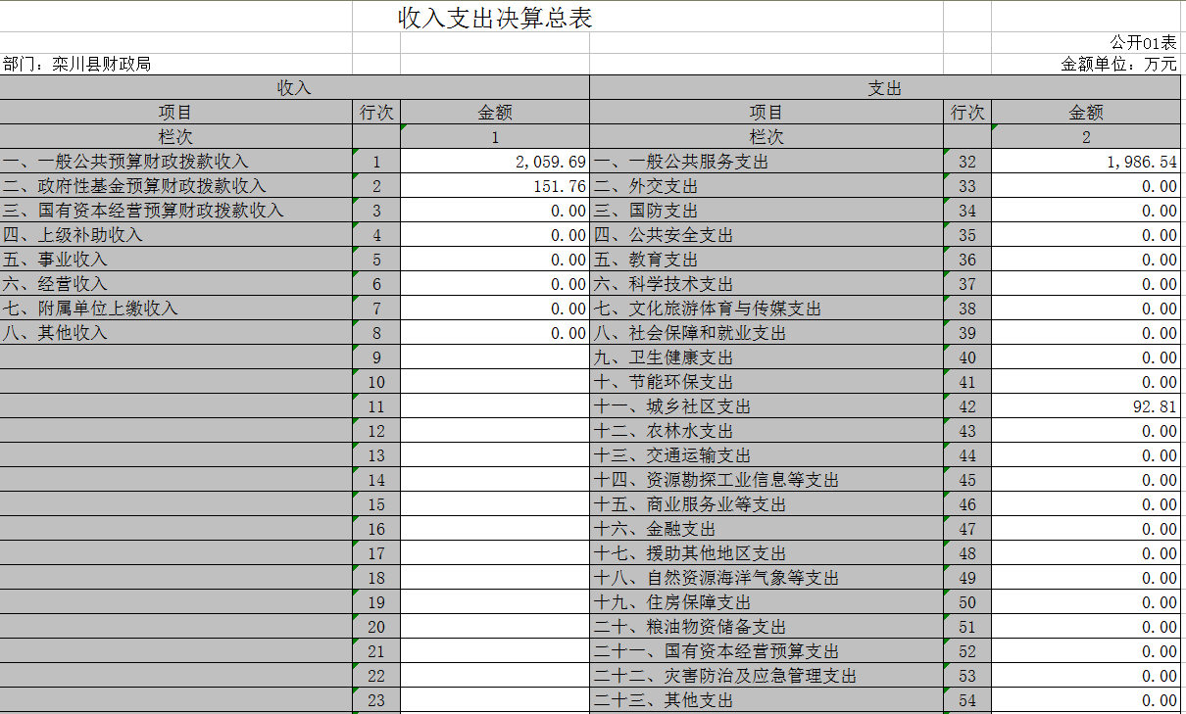
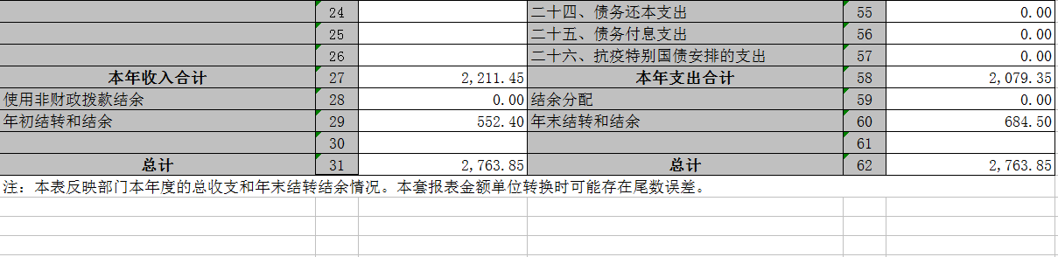

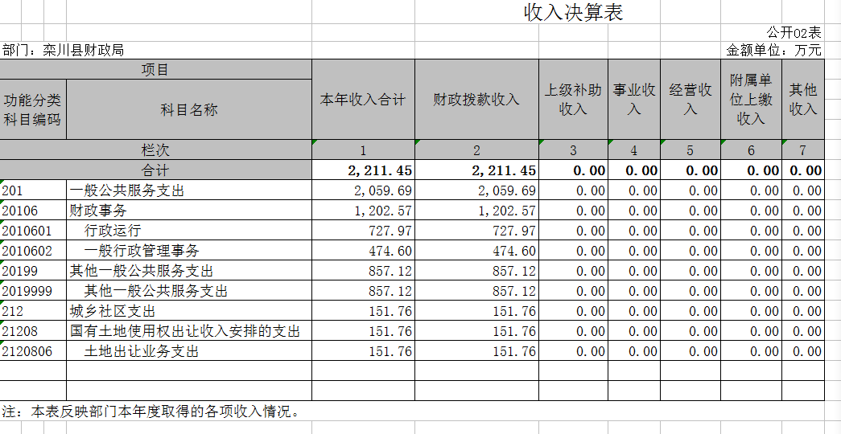

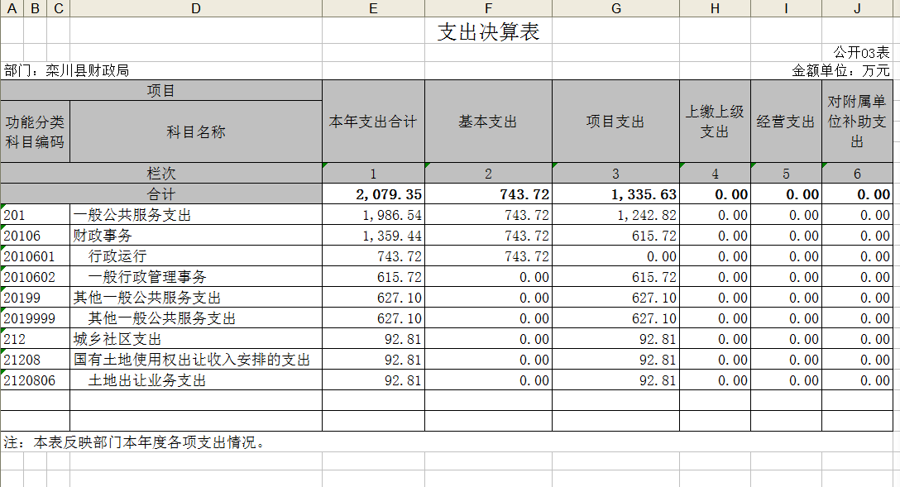

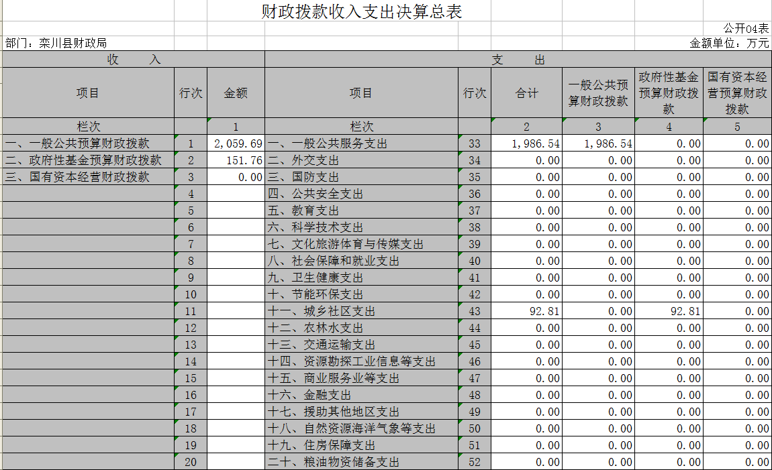
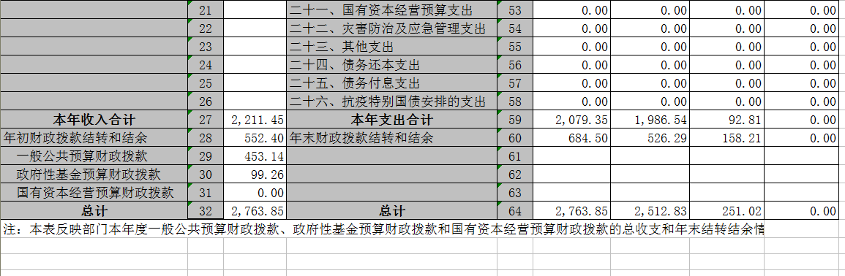

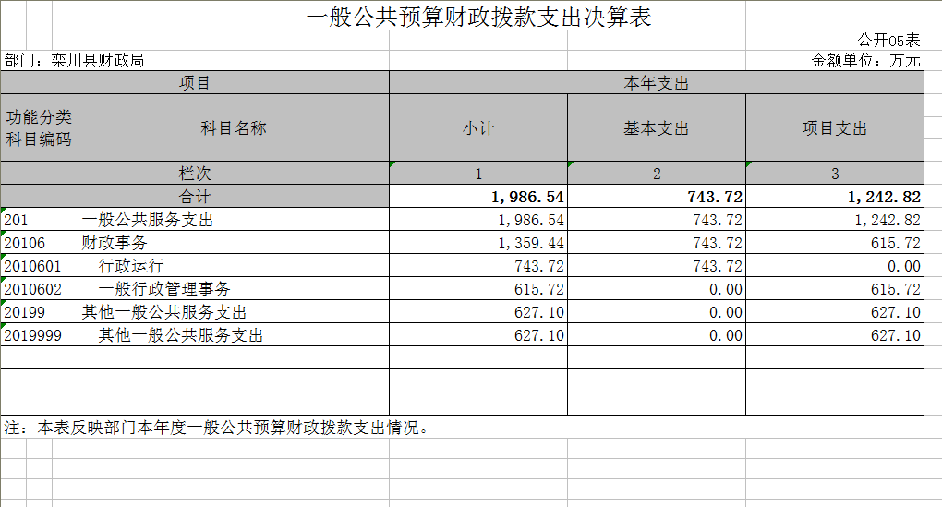

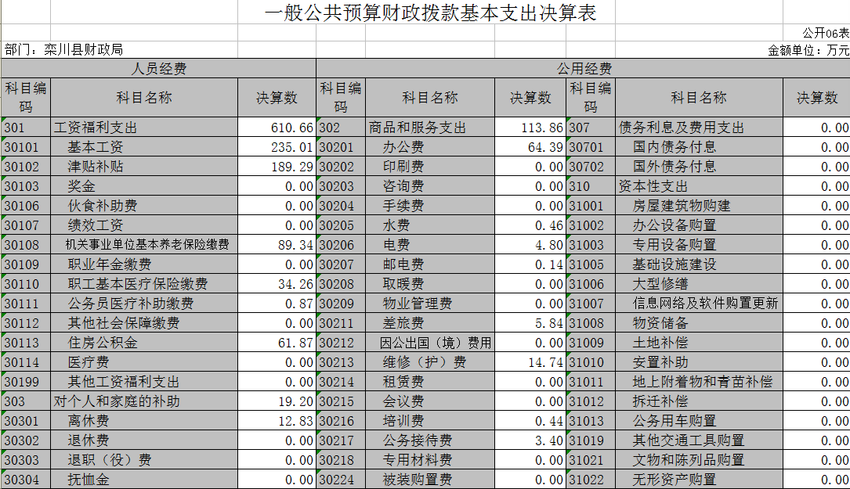
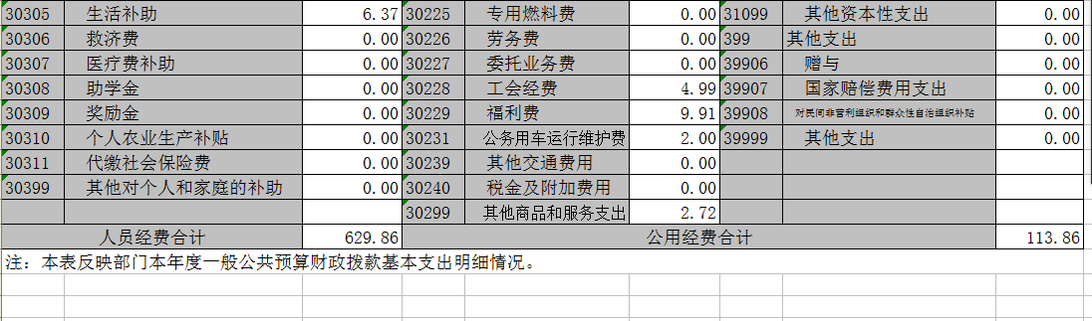

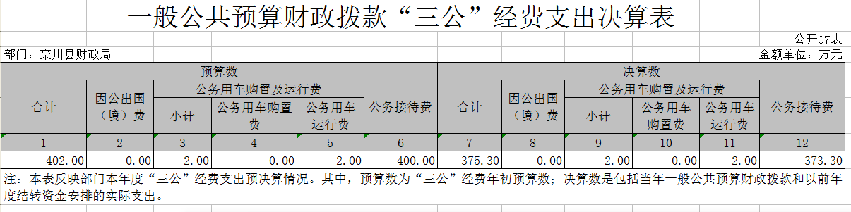

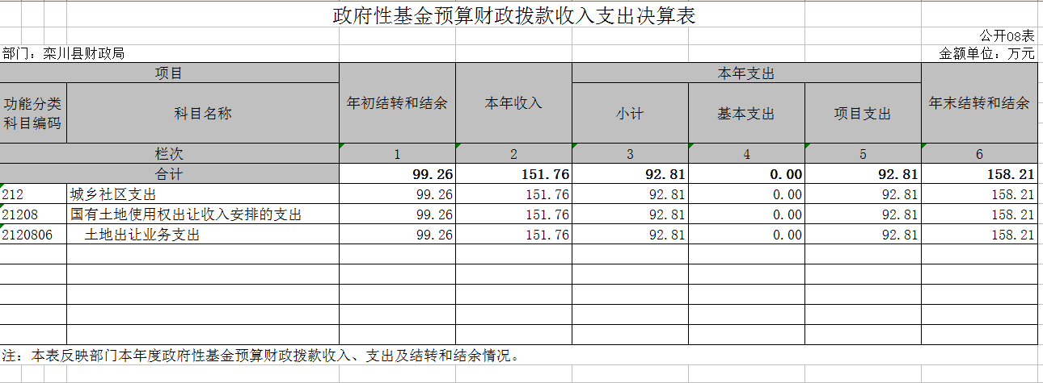

第三部分 2020年度部门决算情况说明

一、收入支出决算总体情况说明
2020年度收、支总计均为2763.85万元。与上年度相比，收、支总计各增加831.22万元，增加43.0%。主要原因是本年度预算财政拨款增加，用于部门预算编制印刷费、绩效考评项目经费等。

二、收入决算情况说明
2020年度收入合计2211.45万元，其中：财政拨款收入2211.45万元，占100%。

三、支出决算情况说明
2020年度支出合计2079.35万元，其中：基本支出743.72万元，占35.77%；项目支出1335.63万元，占64.23%。

四、财政拨款收入支出决算总体情况说明
2020年度财政拨款收、支总计均为2763.85万元。与上年度相比，财政拨款收、支总计各增加831.22万元，增加43.0%。主要原因是本年度一般公共预算财政拨款增加，用于部门预算编制印刷费、绩效考评项目经费等。

五、一般公共预算财政拨款支出决算情况说明
（一）总体情况。
2020年度一般公共预算财政拨款支出1986.54万元，占支出合计的100%。与上年度相比，一般公共预算财政拨款支出增加606.31万元，增加43.92%。主要原因是本年度一般公共预算财政拨款增加，用于部门预算编制印刷费、绩效考评项目经费等。
（二）结构情况。
2020年度一般公共预算财政拨款支出1986.54万元，主要用于以下方面：一般公共服务（类）支出1986.54万元，占100%。
（三）具体情况。
2020年度一般公共预算财政拨款支出年初预算为1509.3万元，支出决算为1986.54万元，完成年初预算的131.62%。其中：
1．一般公共服务支出（类）财政事务（款）行政运行（项）。年初预算为744.1万元，支出决算为743.72万元，完成年初预算的99.9%。决算数与年初预算数存在差异的主要原因是一般服务支出减少，人员减少。
2．一般公共服务支出（类）财政事务（款）一般行政管理事务（项）。年初预算为365.2万元，支出决算为615.72万元，完成年初预算的168.6%。决算数与年初预算数存在差异的主要原因是本年度预算财政拨款增加，用于部门预算编制印刷费、绩效考评项目经费等。
3．一般公共服务支出（类）财政事务（款）其他一般公共服务支出（项）。年初预算为400万元，支出决算为627.1万元，完成年初预算的156.78%。决算数与年初预算数存在差异的主要原因追加经费支出，用于省委巡视组巡视我县工作经费。

六、一般公共预算财政拨款基本支出决算情况说明
2020年度一般公共预算财政拨款基本支出743.72万元。其中：人员经费629.86万元，主要包括：基本工资、津贴补贴、伙食补助费、绩效工资、机关事业单位基本养老保险缴费、职业年金缴费、其他社会保障缴费、其他工资福利支出、离休费、退休费、抚恤金、生活补助、医疗费、奖励金、住房公积金、采暖补贴、物业服务补贴、其他对个人和家庭的补助支出；公用经费113.86万元，主要包括：办公费、印刷费、咨询费、手续费、水费、电费、邮电费、取暖费、物业管理费、差旅费、因公出国（境）费用、维修（护）费、租赁费、会议费、培训费、公务接待费、专用材料费、劳务费、委托业务费、工会经费、福利费、公务用车运行维护费、其他交通费用、税金及附加费用、其他商品和服务支出、办公设备购置、专用设备购置、信息网络及软件购置更新、其他资本性支出。

七、一般公共预算财政拨款“三公”经费支出决算情况说明

（一）“三公”经费财政拨款支出决算总体情况说明。
2020年度“三公”经费财政拨款支出预算为402万元，支出决算为375.3万元，完成预算的93.36%。2020年度“三公”经费支出决算数与预算数存在差异的主要原因是压缩运行维护费支出，不断规范公务接待管理，厉行勤俭节约，不断压缩公务接待费支出。

（二）“三公”经费财政拨款支出决算具体情况说明。
2020年度“三公”经费财政拨款支出决算中，因公出国（境）费支出决算0万元，完成预算的0%，占0%；公务用车购置及运行费支出决算2万元，完成预算的100%，占0.53%；公务接待费支出决算373.3万元，完成预算的93.32%，占99.47%。具体情况如下：
1．因公出国（境）费年初预算为0万元，支出决算为0万元，完成年初预算的0%。决算数与年初预算数不存在差异。全年因公出国（境）团组0个，累计0人次。
因公出国（境）费支出决算比上年度增加0万元，增长0%。
2．公务用车购置及运行费初预算为2万元，支出决算为2万元，完成年初预算的100%。决算数与年初预算数存在差异的主要原因是进行车改，车辆减少，压缩运行维护费支出。其中：
公务用车购置支出为0万元，购置车辆0台，其中0车0辆、0车0辆。
公务用车运行支出2万元。主要用于单位公务用车车辆购置支出(含车辆购置税)及燃料费、维修费、过路过桥费、保险费、安全奖励费用等支出。2020年期末，部门开支财政拨款的公务用车保有量为1量。
3.公务接待费初预算为400万元，支出决算为373.3万元，完成年初预算的93.32%。决算数与年初预算数存在差异的主要原因是不断规范公务接待管理，严格接待审批控制，厉行勤俭节约，不断压缩公务接待费支出。其中：
外宾接待支出0万元。2020年共接待国（境）外来访团组0个、来访外宾0人次（不包括陪同人员）。
其他国内公务接待支出373.3万元。由于县外事接待办预算内资金属于财政局拨付，主要用于招待全县公务接待，严格按照公务接待标准控制，压缩公务接待经费支出。2020年共接待国内来访团组3000个、来宾74600人次（不包括陪同人员）。

八、预算绩效情况说明

（一）绩效管理工作开展情况。
1.抓好绩效目标编制，及时报送绩效目标。
2.开展绩效跟踪监控，加强过程监控。
3.深入开展财政预算支出绩效评价，对专项资金实施绩效自评和项目核查，在此基础上形成自评报告。
4.健全绩效管理工作机制，明确职责分工，努力提高绩效管理工作水平。

（二）项目绩效自评结果。
在各级政府的正确领导下，圆满完成各项工作。

（三）以部门为主体开展的重点绩效评价结果。
绩效目标实现为导向，进一步加强制度建设，提升自评质量，预算绩效管理取得新成效。

九、政府性基金预算财政拨款支出决算情况说明
我部门2020年度政府性基金收入151.76万元，支出决算为92.81万元，完成年初预算的61.15%。

十、机关运行经费支出情况说明
2020年度机关运行经费
年初预算为34.3万元，支出决算为113.86万元，完成年初预算的331.95%。决算数与年初预算数存在差异的主要原因是评审项目增加、评审经费增加。

十一、政府采购支出情况说明
2020年度政府采购支出总额46.95万元，其中：政府采购货物支出46.95万元、政府采购工程支出0万元、政府采购服务支出0万元。授予中小企业合同金额0万元，占政府采购支出总额的0%，其中：授予小微企业合同金额0万元，占政府采购支出总额的0%。

十二、国有资产占用情况说明
2020年期末，我部门共有车辆1辆，其中：省级领导干部用车0辆、主要领导干部用车0辆、机要通信用车0辆、应急保障车0辆、执法执勤用车0辆、特种专业技术用车0辆、离退休干部用车0辆、其他用车1辆；单位价值50万元以上通用设备0台（套），单位价值100万元以上专用设备0台（套）。

第四部分 名词解释

一、财政拨款收入：单位从同级政府财政部门取得的财政预算资金。
二、事业收入：事业单位开展专业业务活动及其辅助活动取得的收入。
三、上级补助收入：事业单位从主管部门和上级单位取得的非财政补助收入。
四、附属单位上缴收入：事业单位取得附属独立核算单位根据有关规定上缴的收入。
五、经营收入：事业单位在专业业务活动及其辅助活动之外开展非独立核算经营活动取得的收入。
六、其他收入：单位取得的除“财政拨款收入”、“事业收入”、“上级补助收入”、“附属单位上缴收入”、“经营收入”以外的各项收入。
七、用事业基金弥补收支差额：事业单位在当年收入不足以安排当年支出的情况下，使用以前年度积累的事业基金（事业单位当年收支相抵后按国家规定提取、用于弥补以后年度收支差额的基金）弥补当年收支缺口的资金。
八、基本支出：为保障机构正常运转、完成日常工作任务而发生的人员支出和公用支出。
九、项目支出：基本支出之外为完成特定行政任务和事业发展目标所发生的支出。
十、“三公”经费：纳入同级财政预决算管理“三公”经费，指部门使用财政拨款安排的因公出国（境）费、公务用车购置及运行费和公务接待费。其中，因公出国（境）费反映单位公务出国（境）的国际旅费、国外城市间交通费、住宿费、伙食费、培训费、公杂费等支出；公务用车购置及运行费反映反映单位公务用车车辆购置支出（含车辆购置税）及租用费、燃料费、维修费、过路过桥费、保险费、安全奖励费用等支出；公务接待费反映单位按规定开支的各类公务接待（含外宾接待）支出。
十一、机关运行经费：为保障行政单位（含参照公务员法管理的事业单位）运行用于购买货物和服务的各项资金，包括办公及印刷费、邮电费、差旅费、会议费、福利费、日常维修费、专用材料及一般设备购置费、办公用房水电费、办公用房取暖费、办公用房物业管理费、公务用车运行维护费以及其他费用。
十二、工资福利支出：单位支付给在职职工和编制外长期聘用人员的各类劳动报酬，以及为上述人员缴纳的各项社会保险费等。
十三、商品和服务支出：单位购买商品和服务的支出。
十四、对个人和家庭的补助支出：单位用于对个人和家庭的补助支出。
十五、年末结转：本年度或以前年度预算安排，已执行但尚未完成或因客观条件发生变化无法按原计划实施，需延迟到以后年度按有关规定继续使用的资金。
十六、年末结余：本年度或以前年度预算安排，已执行完毕或因客观条件发生变化无法按原预算安排实施，不需要再使用或无法按原预算安排继续使用的资金。

